La Cellule

La notion de cellule
La cellule représente l’unité structurale et fonctionnelle du monde vivant. Tout ce que réalise un organisme il le doit à l’activité de ses cellules. Tout organisme est soit une cellule isolée, soit une association de plusieurs cellules.

Pour constituer un être vivant les cellules peuvent être uniques ou associées : individus unicellulaires ou pluricellulaires.
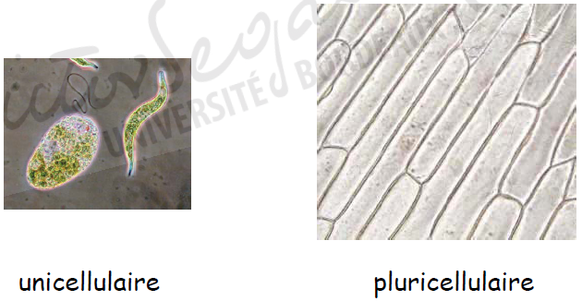

La cellule est capable de subvenir à ses besoins et de se diviser. Elle est une unité vivante qui a sa vie propre, c’est à dire qui a sa propre homéostasie. Mais en même temps, elle doit répondre aux besoins de l’organisme auquel elle appartient, elle doit donc être réceptive et pouvoir communiquer.

L’organisation de la cellule repose sur l’existence de membranes biologiques, ainsi la cellule est un compartiment qui isole un ensemble de macromolécules du reste de l’univers.

La compartimentation permet l’existence de zones, de composition privilégiées, dans un volume restreint
Cette organisation présente un avantage thermodynamique, en effet elle augmente la probabilité de rencontre des molécules, et par conséquent la probabilité de réalisation de réactions chimiques.
Un compartiment extracellulaire et un compartiment intracellulaire séparés par une limite matérialisée par une membrane plasmique peut être défini.

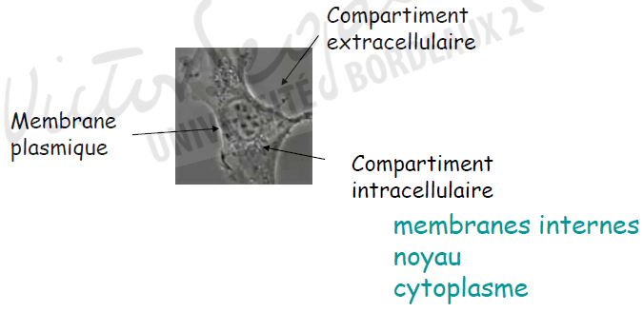

Dans le compartiment intracellulaire, les cellules sont caractérisées par la présence ou l’absence de membranes internes, de noyau et de cytoplasme.

La cellule procaryote
La cellule procaryote ou cellule dépourvue de noyau présente un compartiment limité par une membrane plasmique. Les procaryotes sont des êtres unicellulaires. Le procaryote le plus étudié est vraisemblablement la bactérie Escherichia coli.

La cellule eucaryote
La cellule eucaryote ou cellule à véritable noyau. Elle est généralement de plus grande taille que la cellule procaryote : environ 10 fois plus grande, elle comporte un certain nombre de membranes internes appelées aussi endomembranes. Les endomembranes cloisonnent la cellule en la délimitant des organistes qui ont des fonctions biologiques spécialisées.
Le cloisonnement dû aux endomembranes est à l’origine de compartiments, qui sont en relation les uns avec les autres.
Ainsi dans la cellule se trouvent :
- le compartiment de traitement des protéines,
- le compartiment des acides nucléiques,
- des compartiments clos (comme les mitochondries),
- le compartiment cytosolique ou cytosol.

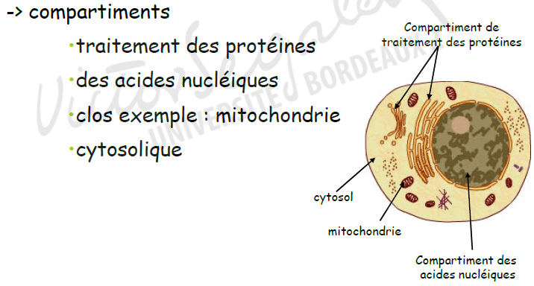

Les différents éléments de la structure cellulaire
Une cellule se caractérise par la présence d’une membrane plasmique, de cytoplasme, et s’il s’agit d’une cellule eucaryote, d’un noyau.

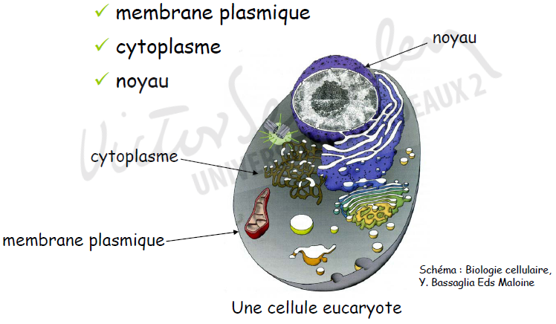

L’observation des structures cellulaires repose essentiellement sur les techniques de microscopie. Pour visualiser des constituants particuliers au sein de la structure cellulaire, il est nécessaire d’utiliser des colorants qui vont souligner préférentiellement une structure particulière.

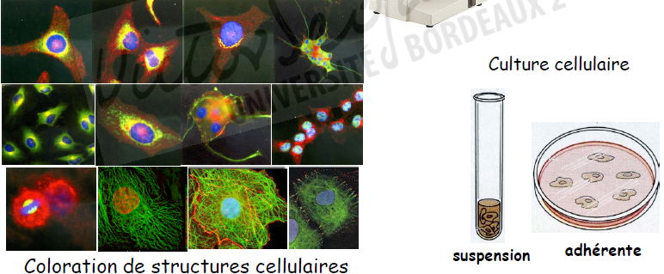

En bleu en général le noyau, rouge ou vert les microtubules. Les chromosomes sont colorés en bleu et les microtubules parfois en jaune.
Les cellules peuvent être cultivées, certaines cellules poussent en suspension dans le milieu de culture, alors que d’autres sont ancrées au fond de la boite par des jonctions, on dit qu’elles sont adhérentes. La culture cellulaire représente un outil remarquable d’étude du comportement cellulaire, mais il est cependant important de garder à l’esprit que les cellules ainsi étudiées ne sont que des approximations de la réalité biologique.

La membrane plasmique
La membrane plasmique forme l’enveloppe externe de la cellule. Elle sépare le milieu intracellulaire du milieu extracellulaire, elle régule le déplacement de substances vers l’intérieur et l’extérieur de la cellule afin de créer et de maintenir un milieu propice à l’activité cellulaire normale.
La membrane plasmique joue aussi un rôle dans la communication entre différentes cellules et entre les cellules et le milieu intracellulaire.

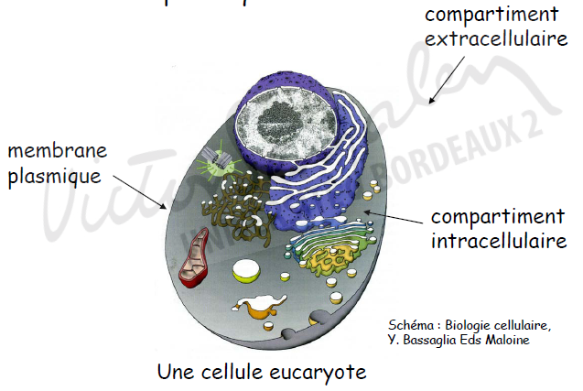

Composition
L’analyse chimique de la membrane plasmique montre qu’elle est constituée de lipides et de protéines. Les lipides membranaires sont essentiellement des phospholipides. La membrane plasmique comprend aussi du cholestérol et des glycolipides.

Les phospholipides
Sont des molécules que l’on peut schématiser sous la forme d’une tête associée à des jambes. La tête polaire est chargée électriquement, elle est hydrophile c’est à dire qu’elle aime l’eau. Les jambes sont composées de deux chaines d’acides gras, elles sont sans charge électrique, elles sont apolaires et hydrophobes.

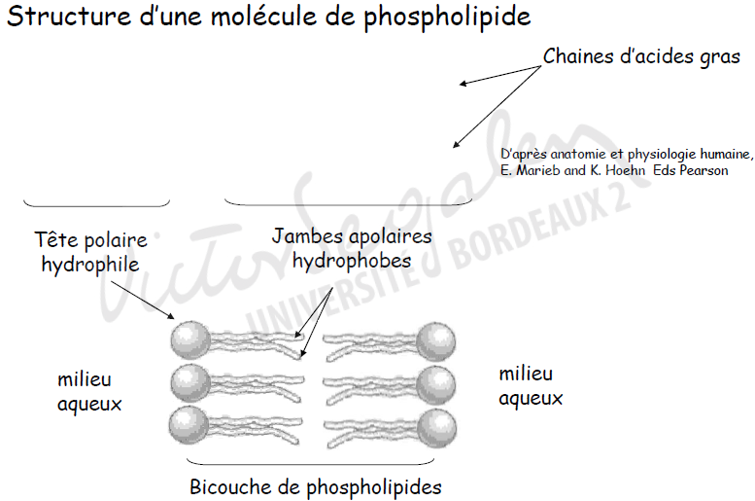

Les têtes polaires sont attirées par l’eau. L’eau est le principal constituant du milieu intra et extracellulaire. Les phospholipides de la membrane plasmique s’organisent donc en bicouche de phospholipides de manière à avoir leur tête en contact avec le milieu aqueux et leurs jambes hydrophobes face à face.
Les jambes des phospholipides membranaires possèdent des acides gras de composition différente. Ainsi une jambe est composée d’acides gras saturés : elle a une forme droite, et l’autre jambe est composée d’acides gras insaturés qui présentent une forme non droite.
Cette propriété a pour effet d’augmenter la fluidité membranaire. En plus d’être fluide, la membrane plasmique est une structure dynamique. Les lipides membranaires peuvent se déplacer dans la bicouche, le déplacement se fait latéralement.
Les quantités et les types de lipides dans les deux couches st différentes. Ces différences déterminent des variations locales dans la structure et dans la fonction de la membrane plasmique.

Les glycolipides
Les glycolipides sont des phospholipides auxquels sont attachés des glucides. Ils sont présents uniquement sur la bicouche de la face externe. Ils constituent moins de 5% des lipides membranaires.

Le cholestérol
Constitue environ 20% des lipides membranaires, le cholestérol présente une région polaire par son groupement hydroxyle, et une région non polaire. Il stabilise la membrane plasmique et il augmente la mobilité et la fluidité de la membrane plasmique.

Les radeaux lipidiques
Se localisent sur la face externe de la couche de phospholipides, représentent environ 20% de la face externe. Ce sont des assemblages dynamiques de phospholipides saturés, associés à des lipides particuliers que l’on appelle sphingolipides, et aussi à de grandes quantités de cholestérol.
Ces plaques ou ces radeaux lipidiques sont plus stables et moins fluides que le reste de la membrane plasmique.
Les radeaux peuvent incorporer ou exclure certaines protéines. Ils servent probablement de plateforme où se concentrent des molécules nécessaires à la transmission de signaux cellulaires.

Les protéines membranaires
Elles constituent environ la moitié de la masse de la membrane plasmique et elles assurent la plus grande partie des fonctions spécialisées de la membrane.
Les protéines membranaires sont classées en deux groupes :
- Les protéines intégrées à la membrane
- Les protéines périphériques

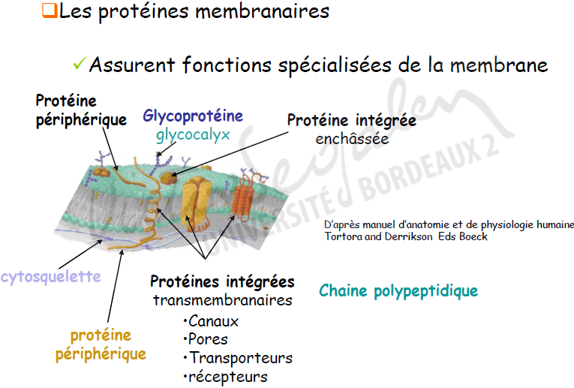

  - Les protéines intégrées
Les protéines intégrées soit enchâssées dans un coté de la membrane, soit elles sont transmembranaires, c’est à dire qu’elles traversent toute l’épaisseur de la membrane. Leurs chaines polypeptidiques font sailli des deux côtés de la bicouche et forment des boucles sur lesquelles peuvent se greffer des glucides coté externe, et des groupements phosphate du coté interne.
Qu’elles soient transmembranaires ou enchâssées partiellement dans la membrane plasmique, les protéines intégrées possèdent des régions hydrophiles et des régions hydrophobes.
Les protéines transmembranaires servent surtout au transport. En se regroupant elles forment des canaux ou des pores, qui vont permettre le passage de petites molécules hydrosolubles. D’autres sont des transporteurs qui peuvent lier une substance pour lui faire traverser la membrane, ou alors ce sont des récepteurs, c’est à dire qu’elles comportent un site de liaison spécifique à un messager chimique, et elles sont capables de transmettre le message.
  - Les protéines périphériques
Les protéines périphériques sont situées sur l’une ou l’autre des faces de la membrane plasmique. Elles sont associées aux protéines intégrées ou aux lipides membranaires.
Elles peuvent composer un réseau de filaments qui contribue à soutenir la membrane plasmique du coté interne, elles peuvent être des enzymes.
Elles peuvent avoir des fonctions mécaniques et intervenir dans des changements de conformation de la cellule, comme au moment de la division cellulaire, ou de la contraction musculaire.
Elles peuvent servir de lien entre les cellules, ou entre la cellule et la matrice extracellulaire.
Certaines protéines périphériques localisées du coté interne de la membrane plasmique, sont attachées aux structures internes de la cellule, qui constituent le cytosquelette.
D’autres localisées du coté extracellulaire, sont des glycoprotéines qui portent des glucides ramifiés, elles constituent le glycocalyx.
Le glycocalyx est sécrété par la cellule, sa composition varie en fonction du type de cellule, il constitue un ensemble de marqueurs biologiques qui permet aux cellules de se reconnaitre.
Du coté externe, certaines protéines périphériques vont avoir des ramifications de qui constituent le glycocalyx.
Du coté externe, certaines protéines périphériques ont des ramifications de glucides qui constituent le glycocalyx qui est un marqueur biologique spécifique d’un type de cellules donné.

Les jonctions membranaires
Les jonctions membranaires sont des structures mises en place par la cellule, qui permettent des communications mécaniques et / ou chimiques entre les cellules voisines ou entre cellules et matrice extracellulaire.
Il existe différents types de jonctions :
- les jonctions serrées qui représentent des zones d’accolement entre les membranes plasmiques de cellules adjacentes,
- les jonctions d’ancrage qui assurent une cohésion mécanique forte, elles permettent un ancrage entre le cytosquelette de la cellule et le milieu extérieur.
- Les jonctions communicantes qui représentent des structures de communication entre les cellules.
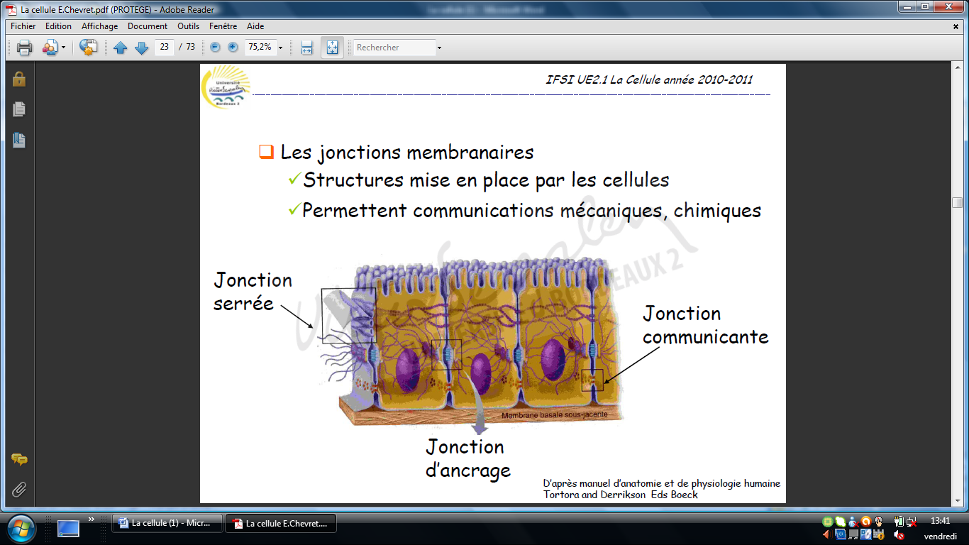

Les jonctions serrées
Les jonctions serrées sont composées d’une série de protéines intégrées, présentent dans les membranes plasmiques de cellules adjacentes.
Les jonctions serrées constituent des bandes en forme d’anneaux, qui ceinturent complètement la cellule. Les bandes sont plus ou moins nombreuses en fonction des jonctions serrées.
Les jonctions serrées empêchent les molécules de s’infiltrer entre les molécules adjacentes.

Les jonctions d’ancrage
Les jonctions d’ancrage vont assurer l’arrimage entre le cytosquelette de la cellule et le milieu extérieur. Elles ont un rôle mécanique, elles sont organisées par une molécule transmembranaire qui interagit avec le milieu extracellulaire.
On a aussi une (ou des) molécules intermédiaires qui agissent avec la partie cytoplasmique de la molécule transmembranaire et le cytosquelette.

Il existe différents types de jonctions d’ancrage :
- Les jonctions entre deux cellules qui impliquent le cytosquelette d’actine de deux cellules voisines. Ces jonctions renforcent la cohésion mécanique du tissu. Elles permettent la formation de vésicules ou de tubes à partir de cellules épithéliales. Elles sont situées juste en dessous des jonctions serrées.
- Les jonctions entre une cellule et la matrice. Elles impliquent les microfilaments d’actine. Elles se présentent sous la forme de plaques d’adhérence.
- Les jonctions qui mettent en jeu le cytosquelette sous la forme de desmosomes : jonction entre deux cellules, et d’hémidesmosomes, jonction entre une cellule et la matrice.

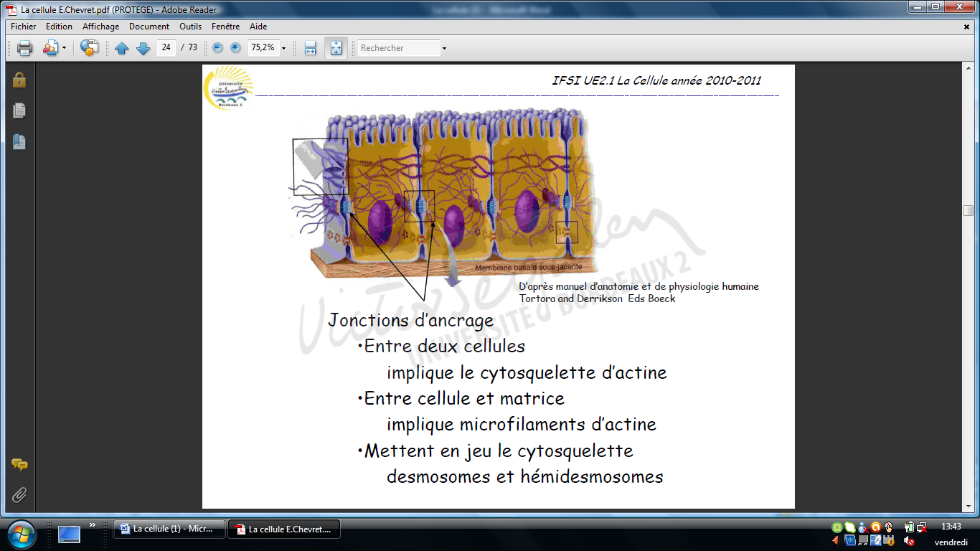

Les jonctions communicantes
Se manifestent par un rapprochement des membranes plasmiques des cellules voisines. L’espace intercellulaire est très réduit à ce niveau. Une jonction communicante est due à l’accumulation locale de connexons. Un connexon est un ensemble de 6 connexines. Les connexons forment un canal hydrophile transmembranaire.

Les connexons d’une cellule sont en regard des connexons d’une autre cellule, et les parties extracellulaires des connexines peuvent interagir de façon calcium-dépendant. Il existe alors de véritables canaux hydrophiles qui permettent une communication directe entre les cytoplasmes des deux cellules engagées dans la jonction. Ces jonctions permettent le passage de petites molécules d’un cytoplasme à l’autre.

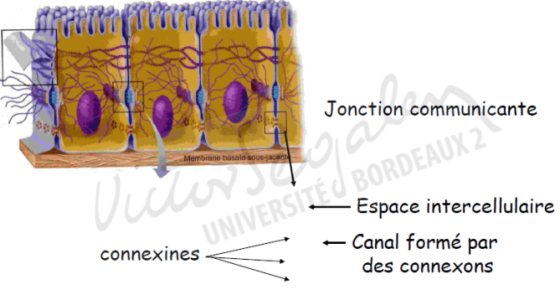

Le transport membranaire
Cette membrane plasmique peut être considérée comme une barrière à perméabilité sélective : elle va laisser passer certaines substances comme les nutriments.
Le mouvement des substances à travers la membrane plasmique peut se produire de deux façons :
- Passive : les molécules traversent la membrane sans que la cellule fournisse d’énergie.
- Active : la cellule dépense de l’énergie métabolique qui est sous forme d’atp. L’énergie sert à transporter les substances à travers la membrane plasmique.

Le transport passif : diffusion et filtration
Les deux principaux types de mécanisme de transport passif sont la diffusion et la filtration :
- La filtration se produit au travers de la paroi des capillaires.
- La diffusion correspond au passage des molécules et des ions, d’un lieu où ils sont très concentrés vers un lieu où leur concentration est plus faible. Ils diffusent suivant leur gradient de concentration. La vitesse de diffusion dépend de leur taille et de leur température. Plus la taille est petite et la température élevée, plus la diffusion est rapide.

En raison de la composition de la membrane plasmique, la diffusion est possible si la molécule est liposoluble, ou si la molécule est assez petite pour passer dans les canaux transmembranaires, ou cette diffusion est possible si elle est aidée par une molécule porteuse.
Lorsque la diffusion de petites molécules ou de molécules liposolubles se fait seule, la diffusion est appelée diffusion simple.
Si la diffusion est aidée par une molécule porteuse, la diffusion est appelée facilitée.
La diffusion de l’eau ou d’un solvant au travers de la membrane correspond à de l’osmose.

La diffusion simple
La diffusion simple concerne des substances non polaires et liposolubles comme l’oxygène, le dioxyde de carbone, les vitamines liposolubles, certaines hormones, et l’alcool.
Ces substances diffusent directement à travers la bicouche lipidique.
L’oxygène par exemple, est plus concentré dans le sang que dans les cellules des tissus, se déplace vers l’intérieur des cellules. Le dioxyde de carbone, lui est plus concentré dans les cellules, il diffuse donc dans l’autre sens.

La diffusion facilitée
Elle concerne des molécules comme le glucose, les acides aminés et les ions. Elle utilise soit des transporteurs protéiques soit des canaux protéiques.

Les transporteurs protéiques utilisés dans la diffusion facilitée sont des protéines transmembranaires. La molécule à transporteur se lie de manière spécifique à son transporteur d’un côté de la membrane, puis elle se détache de l’autre côté après changement de conformation du transporteur. La substance transportée se déplace dans le sens de son gradient de concentration.

Les canaux protéiques sont des protéines transmembranaires qui transportent par exemple des ions, d’un coté à l’autre de la membrane. Certains canaux sont toujours ouverts, le passage des éléments transportés se fait dans le sens de leur gradient de concentration. Certains possèdent des sites de liaisons spécifiques pour l’élément à transporter, d’autres s’ouvrent et se ferment en réponse à des signaux.
Les canaux sont accessibles des deux côtés de la membrane plasmique pour une même substance. Il faut savoir que des molécules peuvent bloquer le fonctionnement des canaux comme celui des transporteurs.

L’osmose
L’osmose correspond au déplacement de l’eau à travers une membrane à perméabilité sélective. L’eau se déplace par osmose d’une zone où la concentration en eau est élevée, vers une zone où la concentration en eau est faible.
Le déplacement de l’eau se fait à travers la bicouche phospholipidique et par des canaux spécifiques formés par des protéines transmembranaires appelées aquaporines.

L’osmose joue un rôle primordial dans la répartition de l’eau dans les diverses compartiments remplis de liquide de l’organisme. L’osmose se produit jusqu’à ce que les pressions osmotiques et hydrostatiques qui agissent sur la membrane plasmique des cellules, soient égales.

- La pression osmotique correspond à la force qui attire les molécules d’eau à l’intérieur de la cellule par osmose.
- La pression hydrostatique correspond à la pression exercée depuis l’intérieur par l’eau sur la membrane.

Normalement les pressions osmotiques du milieu intérieur et du milieu extracellulaire qui entourent les cellules sont égales. Comme ces pressions sont identiques de part et d’autre de la membrane plasmique, le volume de la cellule demeure relativement constant.

Cependant, si on place les cellules dans une solution dont la pression osmotique diffère de celle du cytosol, on observe un changement de la forme et du volume cellulaire lorsque de l’eau franchit la membrane plasmique sous l’action de l’osmose.
Le volume de la cellule peut augmenter ou diminuer.

La tonicité d’une solution est une mesure de sa capacité à changer le volume des cellules en modifiant leur teneur en eau. Toute solution dans laquelle une cellule conserve sa forme habituelle et son volume normal, est qualifiée de solution isotonique.
Il s’agit d’une solution dont la concentration en soluté est la même de part et d’autre de la membrane. Par exemple une solution de chlorure de sodium à 0,9%.

Dans une solution hypotonique, c’est à dire une solution dont la concentration en soluté est plus faible, les molécules d’eau entrent dans les cellules par osmose plus rapidement qu’elles n’en sortent. La cellule gonfle, elle peut même éclater, on dit alors qu’elle se lyse.

Une solution hypertonique possède une plus grande concentration de soluté, et une plus faible concentration en eau que le milieu intracellulaire.
Une cellule en milieu hypertonique, l’osmose provoque la sortie d’eau plus rapidement que l’entrée. La sortie se fait du milieu intracellulaire vers le milieu extracellulaire, la cellule se rétrécit.

Un soluté est une substance dissoute dans un solvant (exemple de l’eau).

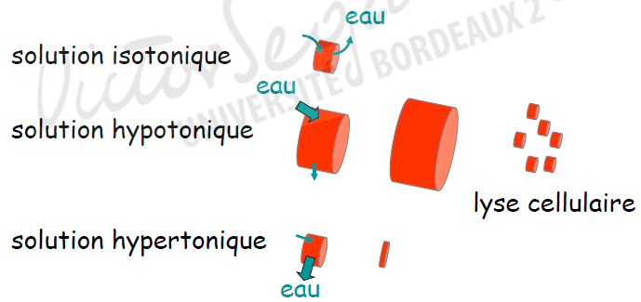

Le transport actif
Dans les mécanismes de transport actif, la cellule consomme de l’énergie pour déplacer les substances à travers la membrane, contre un gradient de concentration. Elle utilise l’énergie fournie par l’hydrolyse de l’ATP.
Les substances transportées sont des ions comme le sodium Na⁺, le potassium, le calcium, le chlorure Cl⁻, l’hydrogène H⁺. Le système de transport actif le plus important expulse des ions Na⁺ des cellules et y fait entrer des ions K⁺. Ce système est appelé pompe à sodium-potassium.
Le transporteur de la pompe joue également le rôle d’une enzyme dans l’hydrolyse de l’ATP. La pompe porte le nom de sodium-potassium ATPase.
Comme le sodium et le potassium sortent en permanence de la cellule dans le sens de leur gradient, la pompe fonctionne en permanence pour conserver dans le milieu intracellulaire une faible concentration de sodium et une forte concentration de potassium.
La pompe fait sortir 3 Na⁺ et entrer 2 K⁺.

En maintenant des concentrations différentes de Na⁺ et de K⁺ de part et d’autre de la membrane plasmique, les pompes sodium-potassium jouent un rôle crucial dans le maintien du volume cellulaire normal, et dans la capacité de certaines cellules à produire des signaux électriques.

Le transport vésiculaire
Les vésicules se forment à partir d’une membrane cellulaire, les vésicules assurent le transport de substances d’une structure cellulaire à une autre, ou entre les milieux extracellulaires et intracellulaires.
Le transport vésiculaire nécessite un apport d’énergie, l’énergie utilisée est celle de l’hydrolyse de l’ATP. Les deux principaux types de transport vésiculaires sont l’endocytose et l’exocytose.

L’endocytose
Permet qu’une petite région de la membrane plasmique s’invagine pour former une vésicule membranaire, laquelle se retrouve ensuite dans le milieu intracellulaire.
Comme endocytose nous allons détailler la pinocytose comme endocytose de liquide, et la phagocytose.

La phagocytose
La phagocytose permet l’incorporation de grosses particules, comme les virus, les bactéries, les cellules mortes ou âgées. Cette phagocytose représente un mécanisme de défense qui contribue à protéger l’organisme de maladies. La phagocytose nécessite la reconnaissance de la particule à phagocyter, la liaison de cette particule à un récepteur situé sur la membrane plasmique du phagocyte. Le phagocyte émet ensuite des prolongements cytoplasmiques qui entourent la particule à phagocyter. Ces prolongements sont des pseudopodes. Les pseudopodes fusionnent et forment une vésicule appelée phagosome.
Les phagosomes se retrouvent à l’intérieur de la cellule, ils fusionnent avec des lysosomes, et les enzymes contenues dans les lysosomes dégradent la particule phagocytée. Les substances non digérées restent dans la cellule.
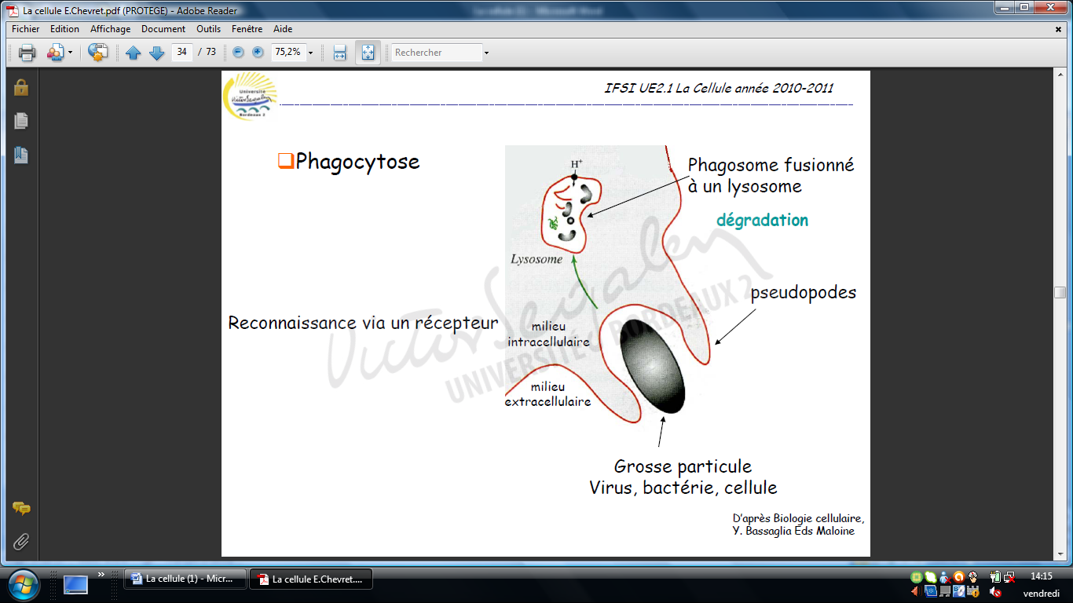

La pinocytose
La pinocytose permet à la cellule d’absorber de petites quantités de liquide extracellulaire. Au cours de la pinocytose, on observe que la membrane plasmique s’invagine, forme une vésicule qui contient du milieu extracellulaire et qui s’individualise de la membrane dans le cytoplasme. Dans le cytoplasme, la vésicule fusionne avec un lysosome. Les enzymes lysosomiales dégradent les solutés ingérés qui pourront ensuite être utilisés par la cellule.

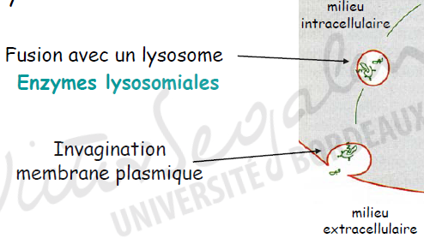

L’exocytose
Permet de libérer dans le milieu extracellulaire des substances intracellulaires. Ces substances sont contenues dans des vésicules de sécrétion qui vont fusionner avec la membrane plasmique, avant de libérer leur contenu dans le milieu extracellulaire.

Le cytoplasme
Le cytoplasme regroupe l’ensemble des substances qui se situent à l’intérieur de la membrane plasmique, et à l’extérieur du noyau. Le cytoplasme se compose d’une matière visqueuse, semi liquide appelée cytosol.

Dans le cytosol baignent des organites cytoplasmiques aux fonctions spécialisées.
Le cytosol est composé de 85% d’eau, il contient aussi des lipides, glucides, protéines, et de l’acide ribonucléique ou ARN.
Les organites cytoplasmiques sont des compartiments fonctionnels dans lesquels se déroulent des activités spécifiques.
Le nombre et les fonctions des organites varient en fonction des activités cellulaires.

La mitochondrie
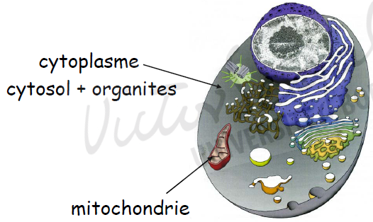

La mitochondrie est un organite semi autonome spécifique des cellules eucaryotes aérobies, limitée par deux membranes, elle possède son propre génome qui est d’origine maternelle.
La mitochondrie utilise l’énergie libérée par le catabolisme des glucides, des protéines et des lipides pour produire par l’intermédiaire de la chaine respiratoire et de l’ATP synthase une molécule de stockage d’énergie : l’ATP.
La mitochondrie participe à la maturation des protéines importées, et à la dégradation des protéines mitochondriales, grâce à la membrane interne et à la matrice qui contiennent des protéases.
La mitochondrie joue aussi un rôle dans l’apoptose ou mort cellulaire programmée.
Dans la plupart des cellules, les mitochondries ont une forme de petit bâtonnet, cependant, aussi bien leur forme que leur taille varie, en fonction du type cellulaire et de son activité.

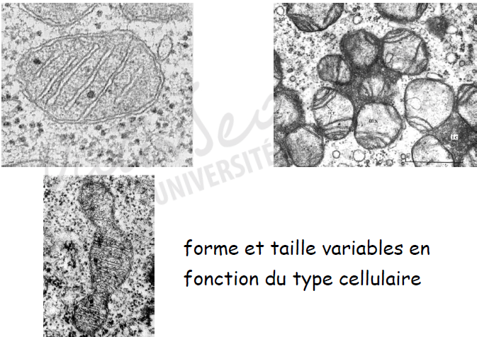

La répartition varie en fonction du type cellulaire, cette répartition dépend des besoins locaux en énergie.

Ainsi, dans les cellules hépatiques, elles se répartissent de manière uniforme dans le cytoplasme alors que dans la cellule musculaire striée squelettique, les mitochondries se disposent en face des disques A des myofibrilles.
Les mitochondries sont animées de mouvements plus ou moins rapides, elles se recourbent, se redressent, subissent des mouvements oscillatoires, s’enroulent, se tordent, se fragmentent en bâtonnets plus courts ou plus longs, ou se ramifient.
Pendant la mitose ou la méiose, les mitochondries modifient leur comportement, elles se disposent en dehors du fuseau mitotique, elles interrompent leur mouvement.
Les mouvements de déplacement et les modifications morphologiques des mitochondries dépendent de protéines motrices qui se fixent par une de leur extrémité à la mitochondrie, et par l’autre à l’élément du cytosquelette.
Dans quelques cellules les mitochondries sont immobiles, par exemple dans la pièce intermédiaire du spermatozoïde.
La mitochondrie est un organite compartimenté, limité par deux membranes, et l’intérieur de l’organite est appelé matrice. Les deux membranes sont séparées par un espace inter membranaire, cependant des points de contact transitoire existent entre les deux membranes.
La composition de l’espace inter membranaire se rapproche de celle du cytosol, à l’exception de la présence de grosses protéines.

La membrane externe
La membrane externe de la mitochondrie est très perméable, sa composition chimique est proche de celle de la membrane plasmique. La principale caractéristique de la membrane externe est la présence en abondance d’une protéine transmembranaire appelée la porine.
La porine forme des canaux et elle est responsable d’une perméabilité passive aux ions et aux petites protéines.

La membrane interne
La membrane interne possède une face en rapport avec l’espace inter membranaire, cette face est dénommée face externe ou face cytosolique, et une face interne ou face matricielle.
L’organisation de la membrane interne diffère complètement de celle de la membrane externe. La membrane interne s’invagine et pénètre profondément dans la matrice mitochondriale. Elle dessine des structures qui portent le nom de crêtes mitochondriales.
Le nombre de crêtes varie avec les fonctions et l’activité de la cellule.
L’augmentation de la surface liée à la présence des crêtes mitochondriales est importante. Par exemple, pour une mitochondrie hépatique, la surface de la membrane interne est estimée à 5 fois la surface de la membrane externe.
La surface de l’ensemble des membranes internes d’une mitochondrie représente 15 fois celle de la membrane plasmique de la cellule.
La membrane interne comporte une classe de lipides particuliers : les cardiolipines, ce sont des diphosphatidylglycérols, c’est à dire des molécules à 4 chaines d’acides gras. Ces molécules sont responsables d’une imperméabilité particulière de la membrane interne aux ions, et notamment aux protons.
La membrane interne est caractérisée par sa richesse en protéines.
La matrice de la mitochondrie est riche en enzymes, de nombreux métabolismes s’y déroulent, comme par exemple le cycle de Krebs, la réplication, la transcription et la traduction de l’ADN mitochondrial. En effet dans la matrice se trouvent aussi des molécules d’ADN mitochondrial.
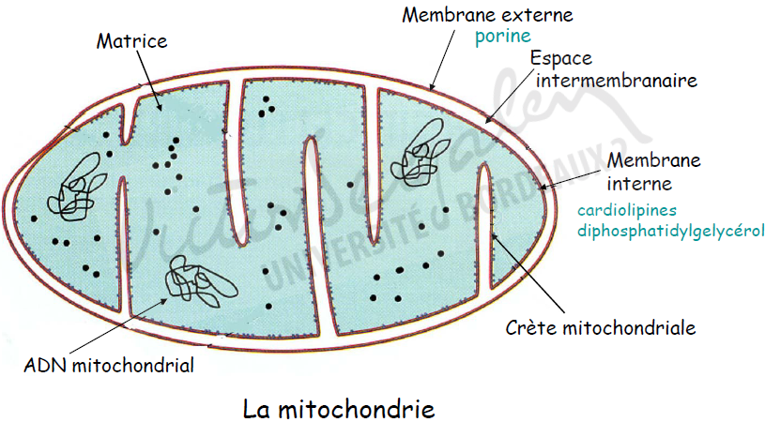

Les ribosomes
Les ribosomes sont des complexes d’acides nucléiques et de protéines qui catalysent l’assemblage des acides aminés dans l’ordre déterminé par les séquences nucléotidiques de l’ARNm. On parle de traduction de l’ARNm.
Les ribosomes peuvent être libres dans le cytoplasme ou accolés à la face externe des membranes du réticulum endoplasmique.
Les ribosomes sont aussi présents dans les mitochondries, ils portent alors le nom de mitoribosomes.
De manière à assurer la traduction de l’ARNm, les ribosomes sont composés d’une petite sous-unité associée à une grande sous-unité. Lorsque la traduction est terminée, les complexes se dissocient.
Dans le ribosome cytoplasmique des eucaryotes, la grande sous unité est constituée de 49 protéines ribosomiques, et de 3 molécules d’ARN ribosomial. L’ARNr 5S, 28S et 5,8S.
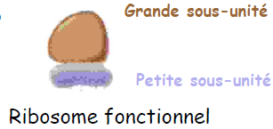
La petite sous unité est constituée de 33 protéines, et d’une molécule d’ARNr 18S.

Le réticulum endoplasmique
Le réticulum endoplasmique est un ensemble de cavités anastomosées qui ont la forme de tubes ou de citernes. Ce RE occupe 10 à 15% du volume cellulaire.
Il se répartit dans toute la cellule, à l’exception de la partie la plus périphérique du cytoplasme. Lorsque des ribosomes sont accolés à la face externe de sa membrane, le RE est dit granuleux, lorsque la membrane est dépourvue de ribosomes, le réticulum est dit lisse.
Le REG est le lieu de la synthèse des protéines destinées à l’exportation et de la plupart des protéines membranaires.
Le REL est impliqué dans la synthèse des lipides.

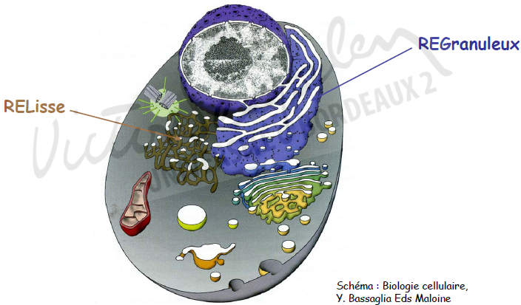

L’appareil de Golgi
La forme de l’appareil de Golgi diffère non seulement d’une cellule à une autre mais aussi dans la même cellule. En effet, sa taille dépend du type et de l’activité de la cellule. Ainsi, il est très développé dans les cellules en hyper activité et peu développé dans les cellules au repos.
En revanche, sa position dans la cellule est relativement fixe pour chaque type cellulaire.

L’appareil de Golgi est un organite situé au voisinage du noyau et constitué par des empilements de saccules aplatis appelés dictyosomes et associés à de nombreuses vésicules. L’appareil de Golgi modifie, trie, emballe, et expédie les produits élaborés par le RE.
Pour réaliser cela, les membranes de l’appareil de Golgi catalysent le transfert de précurseurs glucidiques ou lipidiques à des protéines, pour synthétiser des glycoprotéines et des lipoprotéines.
Chaque empilement de saccule possède deux faces :
- Une face proche du RE, il s’agit de la face réceptrice, elle est qualifiée de face cis.
- Une face opposée : la face trans qui exporte les molécules vers leurs différentes destinations. Cette face est tournée dans les cellules excrétrices vers les grains de sécrétion.
La face cis est souvent légèrement convexe, et la face trans souvent concave.

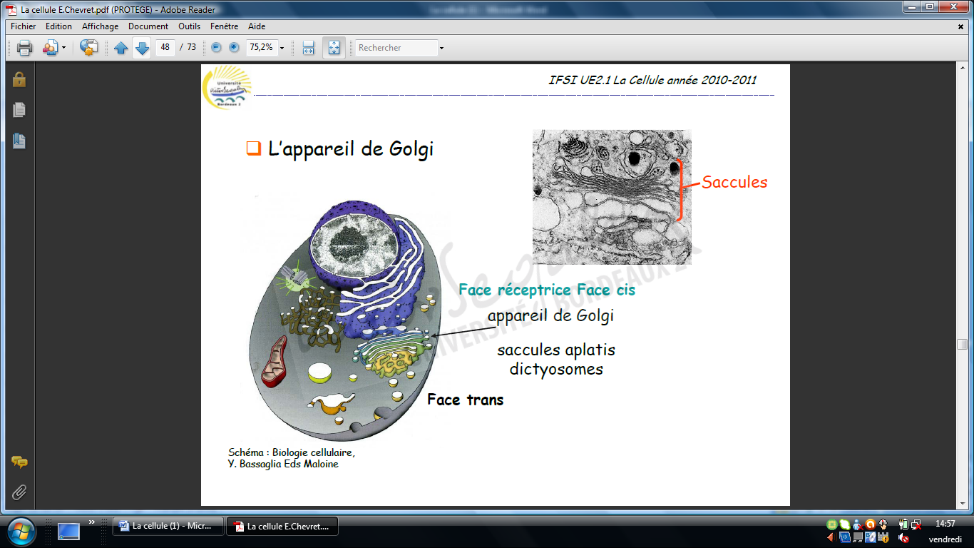

Les lysosomes
Les lysosomes sont des vésicules membranaires issues de l’appareil de Golgi. Elles contiennent des enzymes digestives ou hydrolases, qui vont être actives en milieu acide. Ces hydrolases sont capables de dégrader les macromolécules au cours des phénomènes d’endocytose.

Les lysosomes remplissent deux fonctions fondamentales :
- l’hétérophagie : digestion de matériaux provenant de l’extérieur, qu’ils s’agissent d’alimentaires ou d’organismes pathogènes.
- Et l’autophagie : digestion de certaines portions de la cellule elle-même. Cette deuxième fonction est essentielle, aussi bien dans les mécanismes de développement pour lesquels il est très important de recycler certains matériaux cellulaires, que pour assurer une vie saine aux cellules.
  - Ce mécanisme permet aussi aux cellules de se débarrasser de substances toxiques, qui en s’accumulant pourraient les endommager. Les cellules ou les tissus dans lesquels ce recyclage n’a pas lieu subissent une détérioration précoce.

Comme les enzymes lysosomiales sont capables de digérer tous les types de macromolécules y compris celles qui constituent les membranes biologiques, il est très important qu’elles restent bien séparées du cytoplasme et des autres organistes de la cellule.
A cette fin, la membrane des lysosomes possède des caractéristiques particulières. Elle ne peut pas être attaquée par les hydrolases, elle empêche la diffusion de macromolécules et sélectionne les produits de la digestion qui doivent être libérés dans le cytoplasme pour y être réutilisés.
De plus, cette membrane reconnait de façon spécifique les autres membranes auxquelles elle doit se lier.
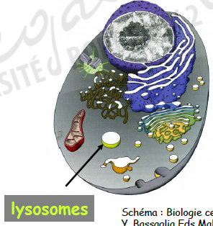

Les peroxysomes
Les peroxysomes sont de petites vésicules limitées par une membrane. Leur nom provient de leur capacité à produire du peroxyde d’hydrogène (eau oxygénée ou H₂O₂).
Les peroxysomes se forment par auto réplication.
Dans la matrice des peroxysomes sont localisées des enzymes que l’on appelle des oxydases, qui sont capables de dégrader des métabolites en consommant de l’O₂. L’O₂ provient de la mitochondrie et diffuse à travers la membrane.
Les oxydases produisent en plus de la dégradation des métabolites, le peroxyde d’hydrogène.
Le peroxydase renferme une enzyme : la catalase qui utilise le peroxyde d’hydrogène pour dégrader les substrats. Les catalases interviennent dans la dégradation hépatique de l’alcool.
Les peroxysomes dégradent aussi des acides gras, des protéines ou les acides aminés. Ces peroxysomes synthétisent les acides biliaires.
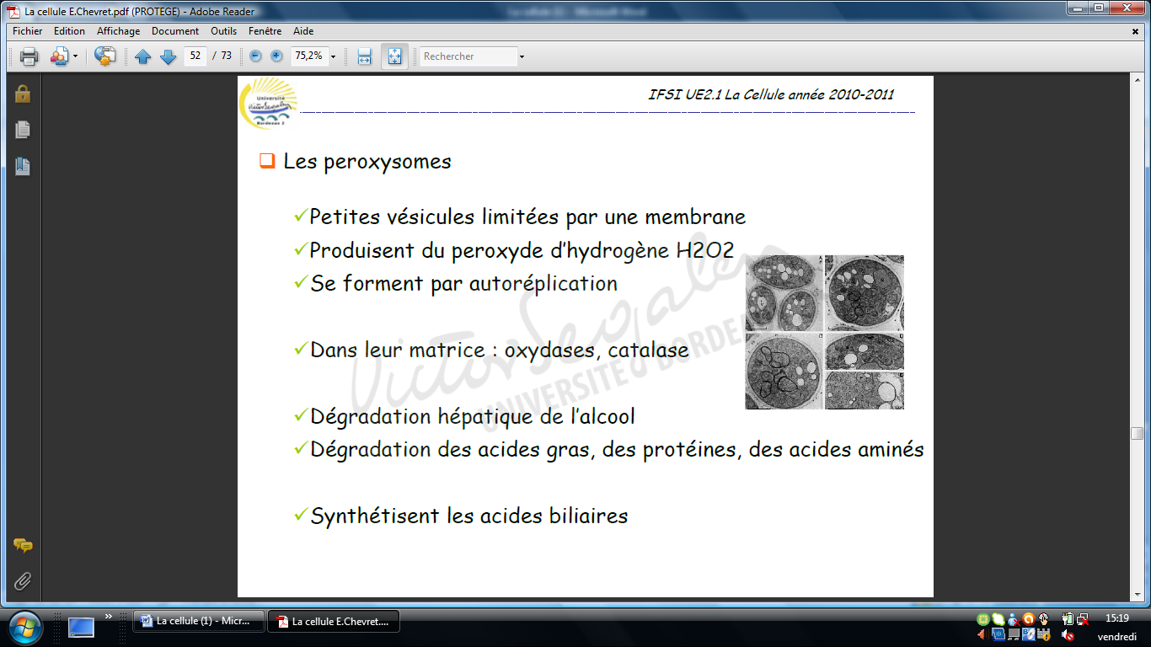

Le cytosquelette
Le cytosquelette correspond à un ensemble de polymères filamenteux qui structurent le cytoplasme des cellules eucaryotes, qui est responsable :
- De la forme de la cellule
- Représente un ensemble extrêmement dynamique qui par sa plasticité et la multitude des conformations qu’il peut adopter permet aux cellules d’adopter une réponse adaptée aux sollicitations de leur environnement ou de leur situation physiologique. Il est responsable des mouvements cellulaires.
- Du transport de différents organites ou vésicules à l’intérieur de la cellule.

Il est constitué de trois systèmes de filaments :
- Les microfilaments,
- Microtubules
- Filaments intermédiaires.
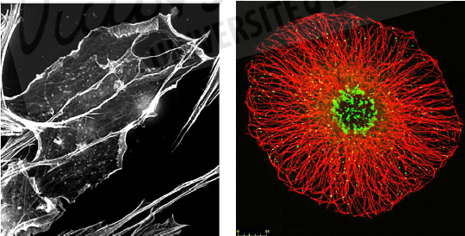

Les microfilaments
Les microfilaments sont les filaments les plus fins du cytosquelette, ce sont des polymères d’actine, c'est-à-dire qu’ils sont formés par l’assemblage de molécules d’actine.
Ils sont concentrés à la périphérie de la cellule, ils contribuent à donner la forme à la cellule, participent au soutien mécanique de la cellule, sont responsables de mouvements cellulaires tels que la contraction, l’étranglement lors de la division cellulaire ou la formation des pseudopodes.
Les microfilaments permettent aussi de fixer le cytosquelette aux protéines intrinsèques de la membrane plasmique.
Ils stabilisent aussi les microvillosités, qui sont des extensions en forme de doigt de gant de la membrane plasmique, qui permettent d’augmenter la surface de la cellule. Ces microvillosités sont abondantes dans les cellules qui interviennent dans les phénomènes d’absorption.
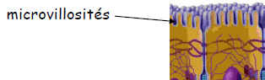

Les filaments intermédiaires
Les filaments intermédiaires sont des filaments dont la taille est intermédiaire entre celle des filaments fins et des épais.
Ce sont des polymères, mais le monomère qui les compose change en fonction du type cellulaire. Le monomère peut être de la vimentine, kératine ou encore des neurofilaments.
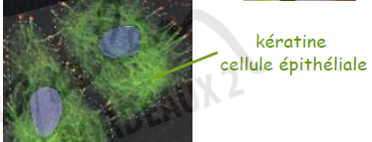

Une fois constitués, les filaments intermédiaires sont stables et ne se dissocient pas.
Dans la cellule, ils permettent de stabiliser la position des organites, ils sont localisés dans des régions soumises à des tensions mécaniques et permettent d’accrocher les cellules les unes aux autres.

Les microtubules
Les microtubules sont les filaments les plus épais du cytosquelette, ce sont des polymères de tubuline, ont la forme de tube creux formés de protofilaments protéiques disposés en couronne. Chaque protofilament est formé par la succession de dimères de tubuline α et β.
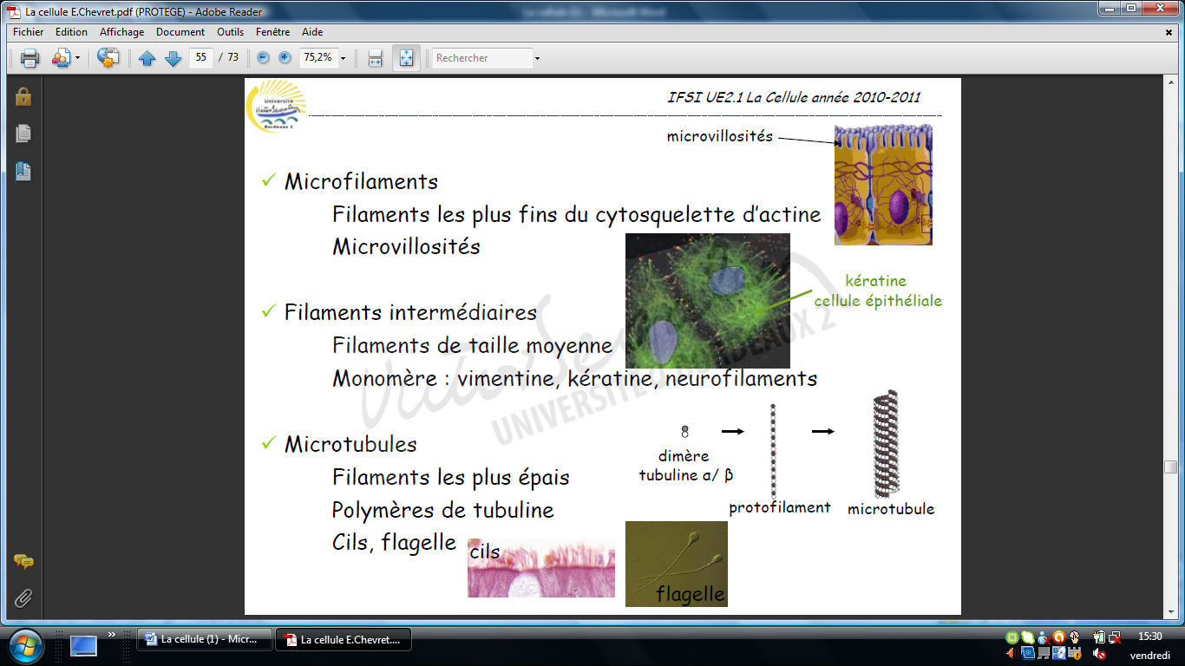

Ces microtubules déterminent la forme de la cellule et la position de la cellule. Ils contribuent au mouvement des cils et des flagelles.
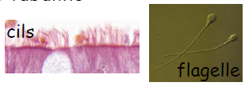
La structure d’un cil ou d’un flagelle est identique, seule la longueur de la structure par rapport à la cellule qui la porte permet de nommer cette structure.

Le cil est une structure courte par rapport à la cellule, tandis que le flagelle est une structure longue. Les cils et les flagelles st des structures stables et mobiles. Un cil ou un flagelle est une extension en doigt de gant de la membrane plasmique, structurés par un axonème et ancrés dans le cytoplasme par un corpuscule basal.
Le corpuscule basal a la structure d’un centriole. Il est constitué de 9 triplets de microtubules, associés à de nombreuses protéines. L’axonème correspond au prolongement du corpuscule basal.

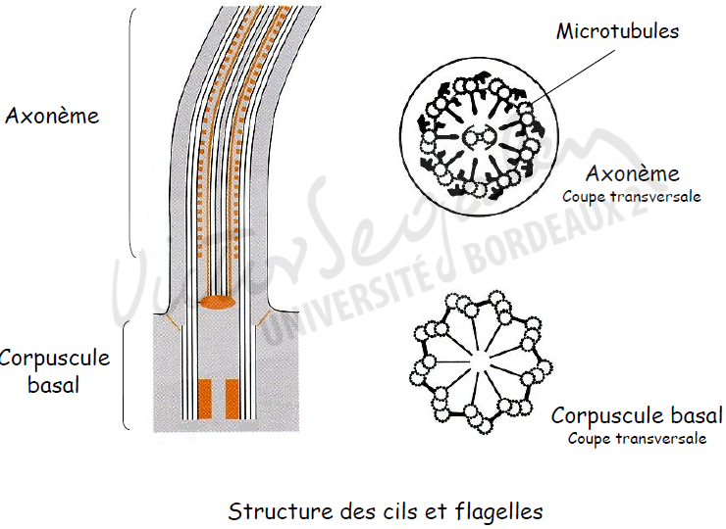

Le battement des cils va provoquer un mouvement de liquide à la surface du tissu, les cils sont surtout présents au niveau de l’épithélium des voies respiratoires, et de l’épithélium de certains segments des voies génitales, par exemple chez la femme au niveau des trompes utérines. Le flagelle assure la mobilité de la cellule comme dans le spz.

Le centrosome
Le centrosome se situe au voisinage du noyau. Il est constitué de deux centrioles disposés perpendiculairement l’un par rapport à l’autre.
Les centrioles sont des structures cylindriques composés par l’association de 9 triplets de microtubules disposés en cercle (exactement comme le corpuscule basal).
Ces centrioles baignent dans un matériel dense appelé matériel péri-centriolaire, qui est un agrégat de plus d’une centaine de protéines.
La présence de ces protéines est dynamique, certaines sont des résidents permanents du centrosome, alors que d’autres s’y localisent de manière cycle cellulaire dépendante.

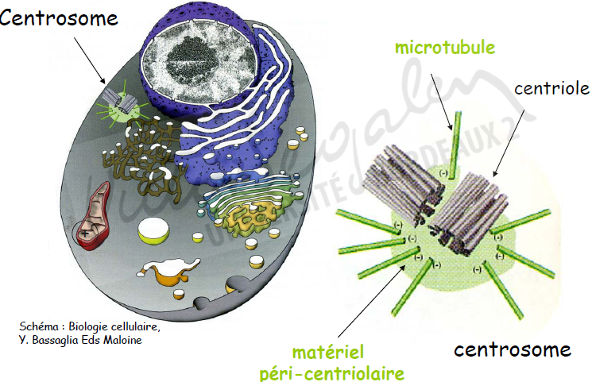

Le noyau
On le trouve dans les cellules eucaryotes. La plupart des cellules eucaryotes possède un noyau unique, cependant certaines cellules possèdent plusieurs noyaux : elles sont multinucléées (exemple de la cellule musculaire striée), d’autres n’ont pas de noyau, elles sont anucléées ; érythrocyte et globule rouge.
Le noyau est le plus gros organite du cytoplasme. Le volume est environ 15 % de la cellule. A en général la même forme que la cellule.

Il possède plusieurs régions :
- L’enveloppe nucléaire,
- Le nucléoplasme,
- Le (ou les) nucléole(s),
- La chromatine.
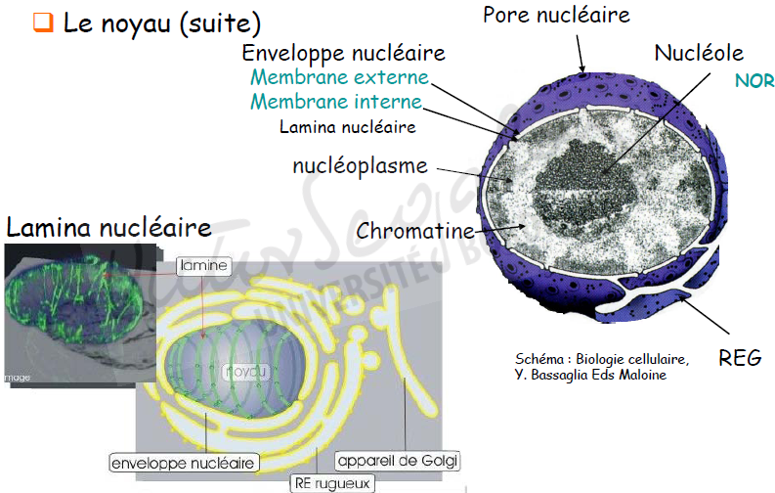

L’enveloppe nucléaire
Est une caractéristique des cellules eucaryotes. Elle représente une barrière entre le compartiment nucléaire et le compartiment cytoplasmique. Elle est douée d’une perméabilité sélective.
L’enveloppe nucléaire limite un volume clos dont la composition diffère fondamentalement du cytoplasme. Ainsi elle isole la chromatine uniquement pendant l’interphase, elle permet la réplication de l’ADN et sa transcription, elle contrôle les échanges entre le noyau et le cytoplasme grâce aux pores nucléaires.
Elle garantit la maturité complète des ARNm, est impliquée dans l’organisation du contenu nucléaire, dans le maintien de la forme du noyau et dans la croissance du noyau.

L’enveloppe nucléaire est constituée d’une membrane externe en relation avec le cytoplasme, un espace péri nucléaire, et une membrane interne en relation avec la lamina nucléaire.
Sur la face externe de la membrane externe des ribosomes s’accolent.
La membrane externe est en continuité avec le RE.
L’espace périnucléaire est situé entre les deux membranes, il est le lieu de stockage des ions calcium, il a une épaisseur variable. Il correspond à une zone de trafic qui communique avec les cavités du RE.
La face interne est en rapport avec la lamina nucléaire.

La lamina nucléaire est un réseau fibreux homologue à celui des filaments intermédiaires, qui double la membrane interne de l’enveloppe nucléaire.
Ce réseau est composé de protéines appelées lamines. Le réseau formé par les lamines est dynamique, il est capable de se désassembler et de se reconstituer.
La lamine nucléaire représente un support structural pour l’enveloppe nucléaire, elle sert aussi de lieu de fixation pour la chromatine.
L’enveloppe nucléaire n’est pas étanche, elle comporte de nombreux pores nucléaires, le nombre de pores varie en fonction de l’activité cellulaire. De plus, les pores sont des structures dynamiques.
A l’intérieur de l’enveloppe nucléaire se trouve l’équivalent du cytosol appelé nucléoplasme.

Le (ou les) nucléole(s)
Les nucléoles sont des corpuscules sphériques, une cellule en contient un ou deux ou plus. Ce sont les sites de formation des sous unités de ribosome. Leur taille augmente dans les cellules qui fabriquent de grandes quantités de protéines.
Les nucléoles sont associés à des régions spécifiques de l’ADN, appelées régions organisatrices du nucléole ou NOR. Les NOR fournissent les instructions pour la synthèse des ARN ribosomales : les ARNr.

La chromatine
La chromatine est la forme que prend le matériel génétique qui remplit le noyau.
Son nom provient du fait qu’elle possède une affinité pour un grand nombre de colorants, ce qui rend sa mise en évidence facile.
La chromatine est constituée essentiellement d’ADN et de protéines.

Dans le noyau interphasique la chromatine est organisée en territoires fonctionnels :
- Euchromatine : décondensée au cours de l’interphase, l’ADN est donc très accessible aux facteurs de transcription, c’est la chromatine fonctionnelle.
- Hétérochromatine : structure qui ne change pas d’état de condensation au cours du cycle cellulaire, ADN n’est pas transcrit dans cet état, la localisation de l’hétérochromatine est surtout périphérique mais elle n’encombre pas l’accès des pores nucléaires
L’euchromatine et l’hétérochromatine sont répartis dans le nucléoplasme et ménageant des espaces appelées espaces interchromatiniens.
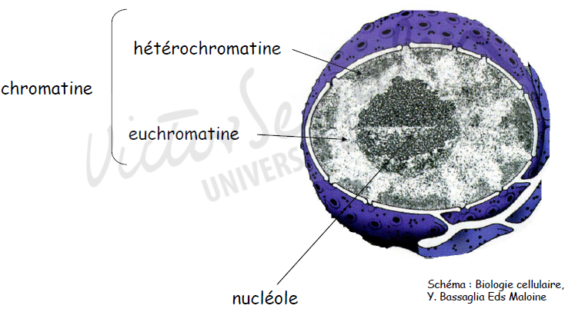

De la chromatine aux chromosomes
L’information génétique totale stockée dans les chromosomes d’un organisme constitue son génome. Le génome humain contient environ 3.10⁹ paires de nucléotides répartis dans les chromosomes.
Dans chaque chromosome est empaquetée une molécule d’ADN.
L’être humain, en tant qu’organisme diploïde contient 2 copies de chaque type de chromosome. Une copie héritée de la mère et une copie héritée du père, soit 46 chromosomes.

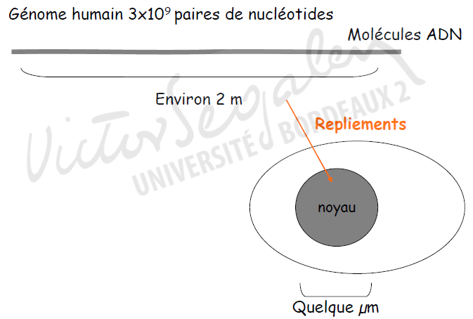

Une cellule diploïde humaine contient donc environ 6.10⁹ paires de nucléotides d’ADN ce qui correspond à environ 2 mètres d’ADN or dans la cellule eucaryote le matériel génétique est localisé dans le noyau. Le noyau d’une cellule possède en moyenne un diamètre de quelques micromètres.
Cela impose que l’ADN soit replié. Le repliement de l’ADN est assuré par des protéines. L’ensemble ADN-protéine forme la chromatine.
Le premier niveau de repliement de l’ADN correspond à l’association de l’ADN avec des petites protéines basiques appelées histones. L’ensemble ADN-histones constitue un nucléosome.

La succession des nucléosomes forme le nucléofilament. Le nucléofilament va se replier pour former la fibre de 30 nm que l’on appelle le solénoïde.
Le solénoïde va ensuite s’organiser en boucles grâce à l’intervention de protéines non histones, ce qui va compacter la molécule d’ADN.
Le repliement de l’ADN permet non seulement de réduire l’encombrement de la molécule d’ADN, mais il intervient aussi dans le contrôle de la réplication de la molécule d’ADN et dans celui de la transcription des gènes en modifiant l’accessibilité aux facteurs de transcription.

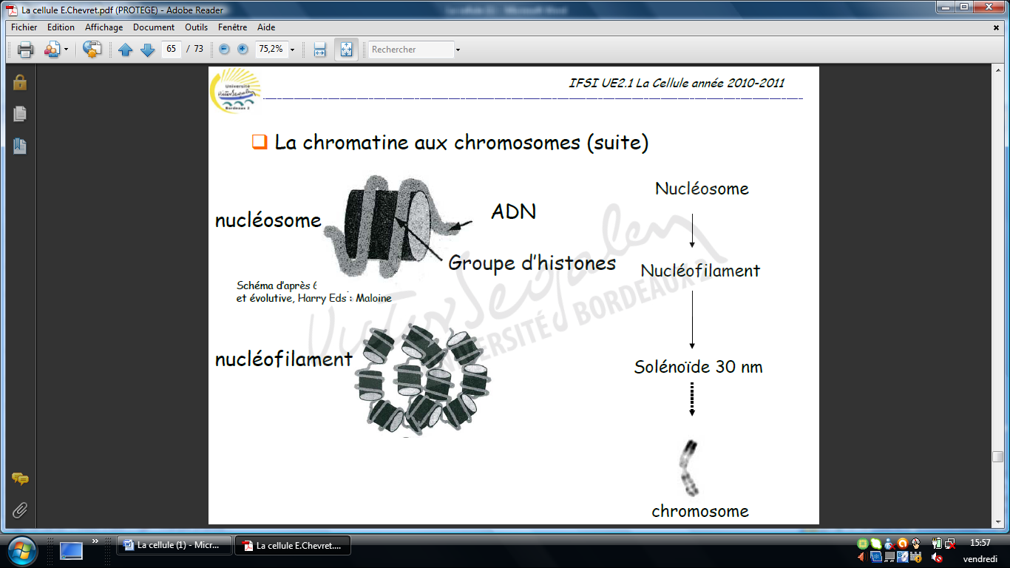

La synthèse des protéines
La synthèse d’une protéine à partir de l’information contenue dans l’ADN se déroule en deux étapes :
- La transcription de l’ADN en ARNm,
- La traduction de l’ARNm en une protéine.

La molécule d’ADN est le support de l’information génétique. ADN est une molécule double brin avec une structure en double hélice.

Chacun des brins d’ADN est une séquence de bases, 4 bases différentes sont utilisées :
- Adénine,
- Thymine,
- Cytosine
- Guanine.
Les deux brins d’ADN sont complémentaires, ainsi, en face de l’adénine se trouve une thymine, et en face d’une cytosine une guanine.
Sur les deux brins d’ADN un seul code : l’information génétique.

L’ADN, 3 éléments :
- Montants de l’échelle : sucre d (désoxyribose), p (phosphate)
- Barreaux de l’échelle : association de 2 bases, clé de la génétique, 4 bases possibles :
  - Adénine
  - Thymine
  - Cytosine
  - Guanine
- Fermeture éclair : on peut changer les barreaux (3 milliards de paires possibles)
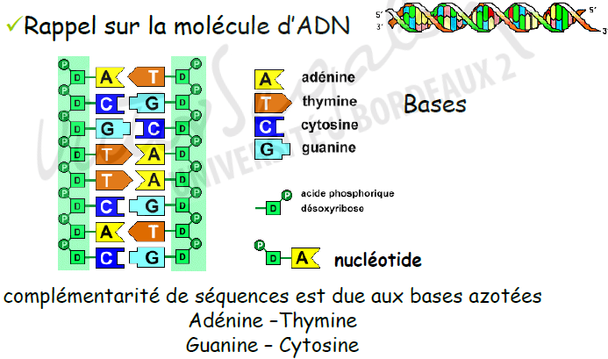

La transcription
La transcription s’effectue dans le noyau, elle correspond au transfert de l’information contenue dans une molécule d’ADN au niveau d’un gène, à une séquence complémentaire formée sur une molécule d’ARNm. Une fois la synthèse de l’ARNm terminée, l’ARNm sort du noyau via un pore nucléaire, et se retrouve dans le cytoplasme.
Comme l’ADN, la molécule d’ARNm est une séquence de base. Elle n’est pas double brin, elle est simple brin.

4 bases différentes st utilisées dans une molécule d’ARNm :
- Adénine,
- Cytosine,
- Guanine,
- Thymine remplacée par de l’Uracile.

La transcription s’effectue en trois étapes :
- Une étape d’initiation
- Elongation
- Terminaison.
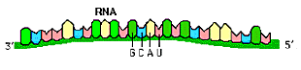

L’initiation
L’initiation de la transcription d’un gène ne peut commencer que si le gène est activé par une molécule, que l’on appelle le facteur de transcription, qui induit la décondensation locale de la chromatine, là où la transcription doit se produire puis, il se lie au promoteur.

Le promoteur est une séquence d’ADN particulière qui ne sera pas transcrite (pas transformée en ARN m) mais qui indique où doit débuter la synthèse de l’ARNm et lequel des deux brins sert de matrice.
L’ADN est une molécule double brin, l’ARN est une molécule simple brin.
- ADN }} ARN
- ARN }} protéine
Le facteur de transcription contribue également au bon positionnement de l’enzyme qui permet la synthèse, à savoir l’ARN polymérase.
Une fois lié à l’ADN à transcrire, l’ARN polymérase sépare les deux brins de la double hélice de l’ADN afin que la transcription commence.

Elongation
L’ARN polymérase place les nucléotides d’ARN vis-à-vis des bases complémentaires sur le brin matrice et catalyse la liaison des nucléotides d’ARN entre eux. Pendant qu’elle allonge le brin d’ARNm, l’ARN polymérase ouvre l’hélice d’ADN devant elle et les referme derrière elle.

Terminaison
Quand l’ARN polymérase a atteint une séquence signal de terminaison, elle se détache de la molécule d’ARN transcrite et du brin d’ADN, la transcription s’arrête.
Cependant, avant d’être lue et même d’être transportée, l’ARNm doit subir des modifications. En effet, l’ADN comprend des séquences codantes et des non-codantes même au niveau des gènes.
- séquences codantes : les exons,
- et des non-codantes : les introns,
L’ARNm produit est appelé l’ARN pré-messager ou transcrit primaire.
Le transcrit primaire doit subir des étapes de maturation qui comprennent la coupure des introns ou épissage, stabilisation de la molécule d’ARN, et ajout de séquence d’adressage pour que la molécule d’ARNm puisse passer le pore nucléaire et se rendre dans le cytoplasme afin d’être traduite.
En plus de l’ARNm dans le noyau sont produits à partir de l’ADN, l’ARN ribosomal et l’ARN de transfert.
Une fois synthétisés les ARNr et ARNt quittent le noyau via le cytoplasme où ils contribuent à la synthèse des protéines ou au mécanisme de traduction.

La traduction
La traduction permet de passer de l’ARNm à la protéine.
Elle se déroule au contact des ribosomes assemblés et fonctionnels.
Elle nécessite l’intervention des ARN de transfert : l’ARNt va reconnaitre sur la séquence de l’ARNm l’acide aminé nécessaire à l’élaboration de la protéine.
L’ARNt est aussi capable de transporter les acides aminés jusqu’aux ribosomes.
Il existe 20 acides aminés différents dans les protéines et 4 bases nucléotidiques différentes dans l’ARNm. Il faut donc un enchainement de 3 bases pour définir l’ensemble des 20 acides aminés.
La succession de 3 nucléotides est un codon. (1 codon = 1 acide aminé)
Chaque codon désigne un acide aminé mais la plupart des acides aminés sont codés par différents codons.
Ainsi, sur les 64 codons disponibles, 3 codons sont des codons qui ne peuvent pas être traduits en acides aminés, il s’agit des codons UAA, UAG et UGA }} codon stop.
61 codons codent pour 20 acides aminés.
Le tryptophane et la méthionine sont codés par un seul codon.
Les 18 autres acides aminés sont définis individuellement par plusieurs codons, de 2 à 6 : on dit que le code génétique est dégénéré.
La synthèse de toutes les chaines polypeptidiques commence avec la mise en place d’une méthionine, il s’agit du codon de démarrage ou codon start, c’est le AUG.

Les UAA, UGA et UAG qui ne correspondent à aucun acide aminé, sont des codons stop, ils marquent le carboxyl terminal de la chaine polypeptidique ou chaine protéique.
La séquence de codons qui va d’un start à un stop est appelée cadre de lecture. (Tout ce qui a été traduit) Une fois la synthèse protéique achevée, la grande et la petite sous unité du ribosome se séparent.

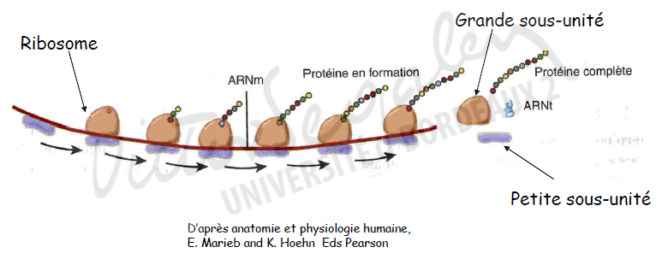

- Nucléotide : base + désoxyribose
- Codon = enchaînement de 3 bases (sauf thymine) pour avoir le message

